KINO ŚWIATOWID
Czym jest Kino Światowid
Kino Światowid podlega Instytucji Filmowej Silesia Film.
Zajmuje się wyświetlaniem filmów oraz premier kinowych.

Co robi Kino Światowid
- Zajmuje się edukacją.
- Wyświetla filmy dla dzieci, dorosłych, seniorów.
- Wyświetla filmy niemieckie, hiszpańskie, francuskie w ramach przeglądów

Adres
Kino Światowid ul. 3 Maja 7 , 40-096 Katowice.

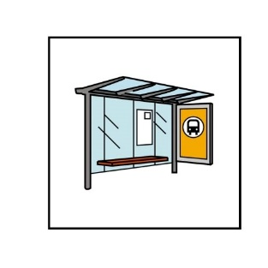
Wskazówki dojazdu
- Najbliższy przystanek tramwajowy Katowice Dworzec PKP
- Najbliższy przystanek autobusowy Katowice Dworzec PKP

Kontakt
- Telefon 32 258 74 32
- Adres mailowy: kino@swiatowid.katowice.pl

Godziny pracy
Pracownicy pracują w godzinach pracy kina. Prosimy o kontakt telefoniczny przed przyjściem do kina.

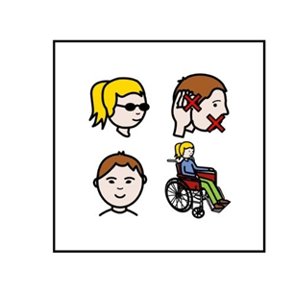
Więcej informacji dla osób z niepełnosprawnościami:
Deklaracja dostępności
Symbole: http://www.arasaac.org/ udostępnione na licencji CC (BY-NC-SA)

